Calendário para o Processo de Composição dos Conselhos de Escola 2022
Responsáveis pela Ação | Ação Proposta | Início | Término
Equipe Gestora | - Organizar a Comissão para Composição do Conselho de Escola | 1º dia letivo 02/02/2002 | 5º dia letivo 08/02/2022
Equipe Gestora | - Organizar a Assembleia Geral da Escola para conhecimento e adoção do Estatuto do Conselho de Escola (com registro em ata) | 1º dia letivo 02/02/2002 | 5º dia letivo 08/02/2022
Comissão para Composição do Conselho de Escola | - Organizar e incentivar a participação de todos os segmentos que compõem a comunidade escolar para a Composição do Conselho de Escola.  - Docentes  - Funcionários  - Alunos  - Pais/Responsáveis  - Especialistas | 6º dia letivo  09/02/2022 | 10º dia letivo 15/02/2022
Equipe Gestora e Comissão para Composição do Conselho de Escola | - Assembleias com os diferentes segmentos que escolherão seus representantes para compor o Conselho de Escola.  - Posse dos representantes de cada segmento e registro de Ata em livro próprio com as respectivas assinaturas. | 11º dia letivo 16/02/2022 | 18º dia letivo 25/02/2021*  *último dia letivo do mês de fevereiro

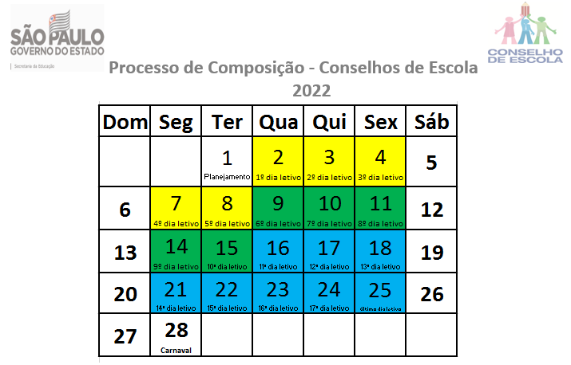

02 a 08/02/2022 - Equipe Gestora: Organizar a Comissão para Composição do Conselho de Escola e a Assembleia Geral da Escola.
09 a 15/02/2022 -Comissão para Composição do Conselho de Escola: Organizar e mobilizar a composição do Conselho de Escola por todos os segmentos que compõem a comunidade escolar para a Composição do Conselho de Escola: docentes, funcionários, especialistas (vice-diretor, professor coordenador), estudantes, pais/responsáveis.
16 a 25/02/2022 - Equipe Gestora e Comissão para Composição do Conselho de Escola: Assembleias com os diferentes segmentos para escolha dos representantes para composição do Conselho de Escola; posse dos representantes de cada segmento e registro em Ata no livro próprio com as respectivas assinaturas para conhecimento.
Observação
A 1ª reunião ordinária do Conselho de Escola deverá ocorrer no mês de março para elaboração e aprovação do Estatuto do Conselho de Escola (com registro em Ata)
SGCE: Inserção da nova Composição do Conselho de Escola/2022 a partir de 04/03/2022 para vigência de 04/03/2022 a 03/03/2023.
A partir de 04/03/2022: Inserção do agendamento das reuniões ordinárias e extraordinárias, Plano de Ação e Projetos e Ata de Assembleia de Composição do Conselho de Escola.

